vue

父组件 和 子组件使用交互（数据交互）

import Child from "./child" //引用子组件

export default{

name: 'parent',

data(){

return {

}

},

compoents:{

Child //注册子组件

}

}

子组件 props:['']接受

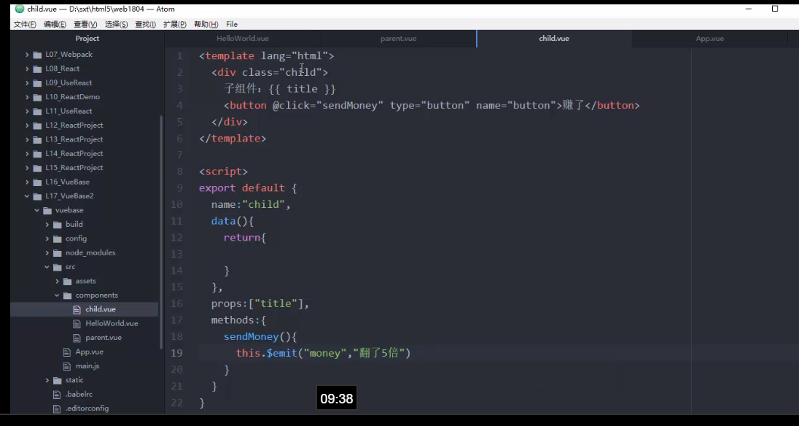

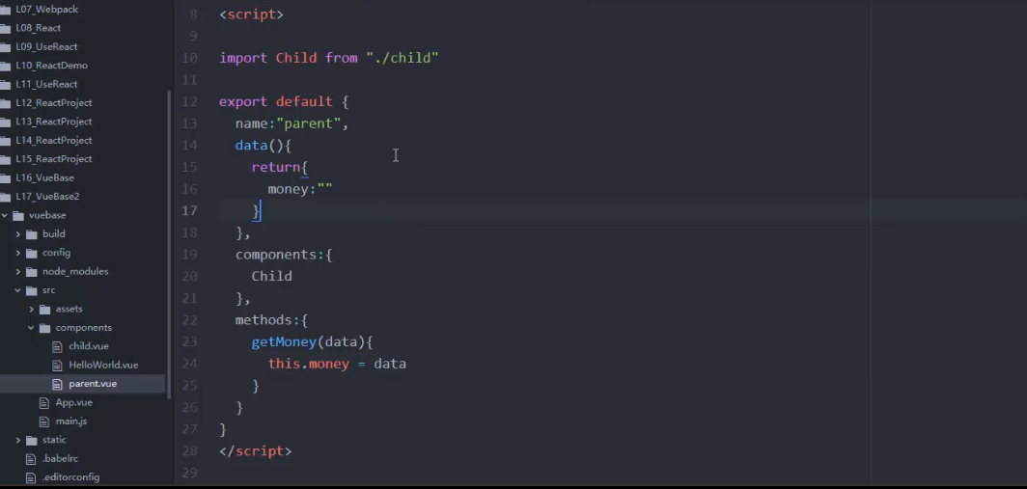

样式独立化 加<style scoped>

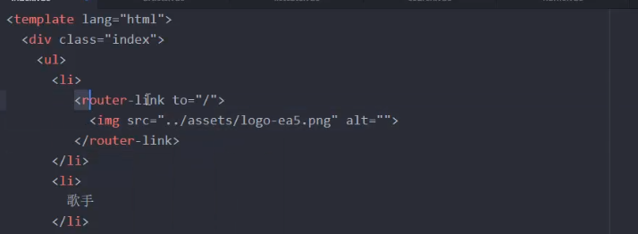

<https://www.bjsxt.com/down/9254.html> vue